Pour créer un Roman-Photo avec Comic Life cliquez sur cette icône :
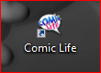

Vous arrivez sur cette page : désolé mais la version gratuite est en anglais ! C’est ce que l’on appelle de la DNL (discipline non linguistique) quand on étudie une matière dans une autre langue.
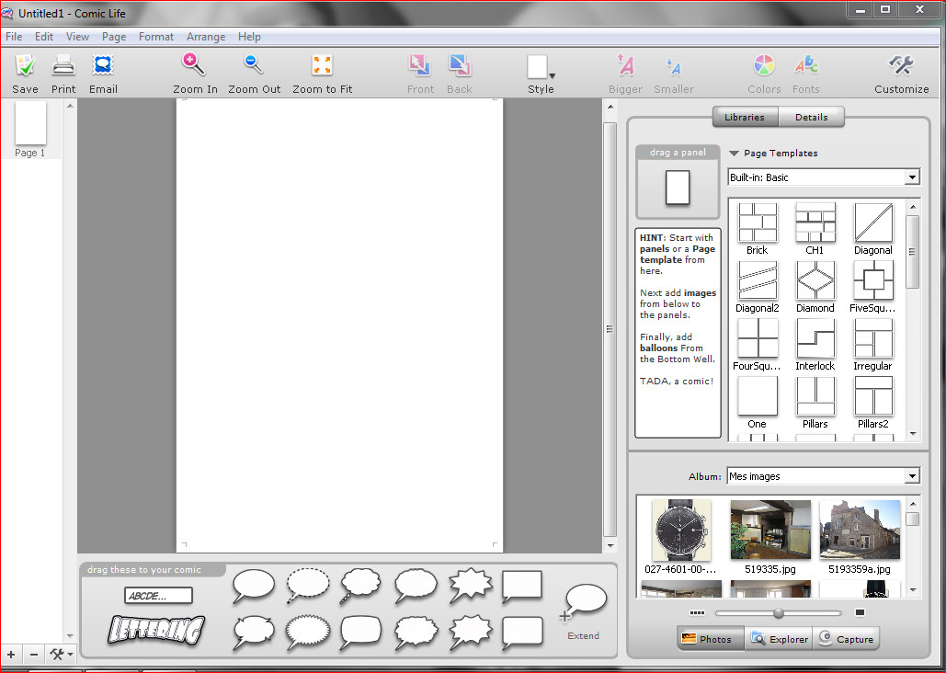
Vos images s’affichent automatiquement ici. Si vous désirez travailler avec d’autres dossiers cliquez sur explorer et sélectionnez votre dossier
Sauvegarder votre roman photo
L’imprimer
L’envoyer par mail
Pour agrandir
Pour réduire

Puis choisissez le format de vos vignettes. Vous n’avez qu’à choisir une vignette et la faire glisser. Vous pouvez en ajouter autant que vous le souhaitez
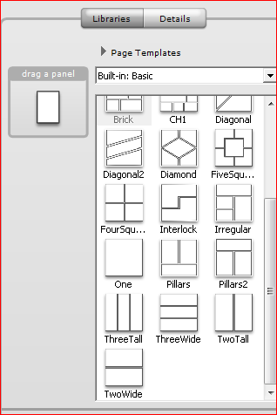
Avec style vous pouvez modifier Le contour

L’aspect

Le style (noir et blanc, flou…)
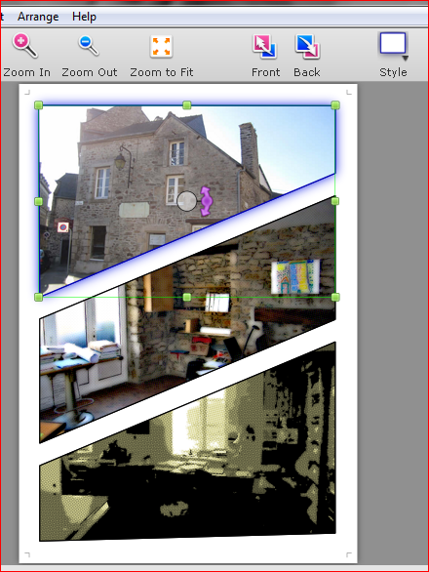

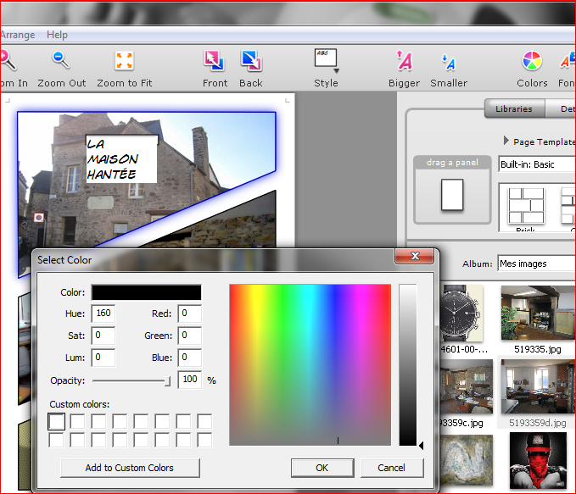
Changer la couleur du texte
Agrandir ou réduire la taille du texte
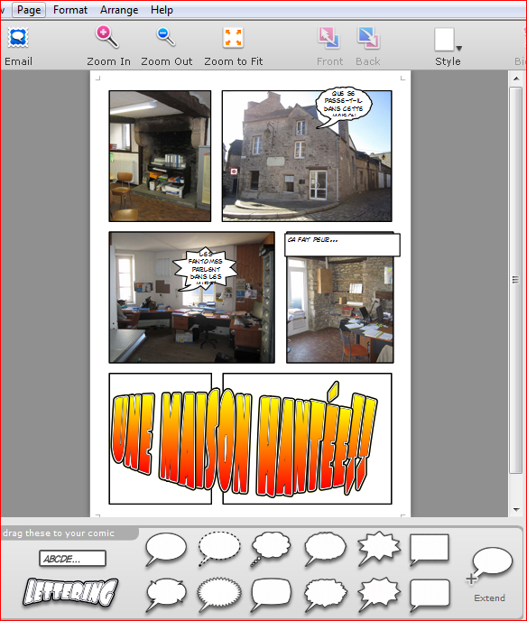
Faites de même avec les encadrements.
Choisissez un format de bulle et faites le glisser où bon vous semble. Ecrivez votre texte.
Faites glisser les photos jusque dans le cadre. Elles s’adaptent automatiquement
Vous avez également la possibilité d’ajouter des ‘lettrines’. De les agrandir ou de les réduire

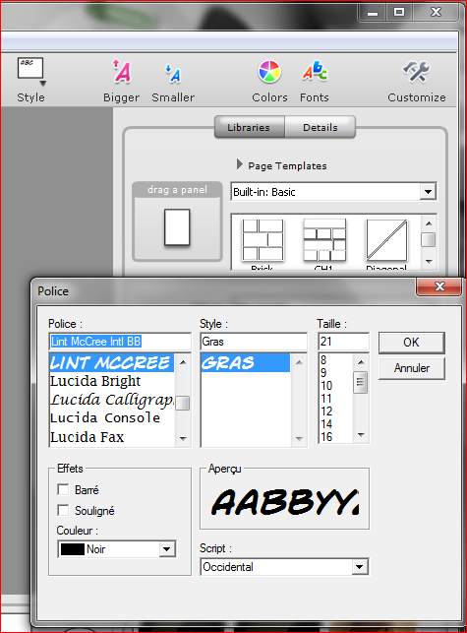
En cliquant sur font vous pouvez modifier
La police

Le style

La taille

Barrer

Souligner

Changer la couleur
….de votre texte

